STM32F429BGT6 + ucos-ii

**需求分析**：

1. 热成像摄像机RS485---UART*1
2. 温湿度传感器RS485---UART*1
3. BMS电池管理RS485---UART*1
4. 电机驱动RS232----UART*1
5. 超声波测距-----UART*1
6. 遥控器RS485----UART*1

-----------------------------UART*6，芯片资源为UART*4

一、建议能否将热成像摄像机机、BMS和温湿度传感器共用1路RS485（作为485主口），采用PELCO-D协议和modbus协议做地址区分。

二、遥控器RS485（作为485从口），一直监听。普通输出模式IO口：喷淋系统*1、照明系统*1、报警系统*1、指示灯*1 = IO*4

1. 中断输入模式：启动开关*1 = IO*1
2. 水炮CAN*1
3. 陀螺仪SPI/I2C*1

外设初步整理，UART*4 + IO*5 + CAN*1 + SPI/I2C*1

**软件框图：详细见文件夹内viso文件**



**需要实现的函数**

BSP_bms.c

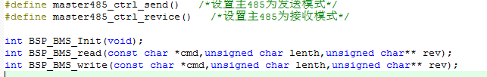

BSP_camera.c

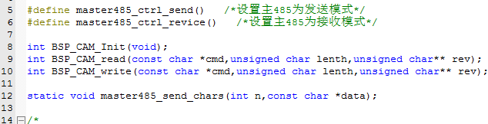

BSP_gyroscope.c

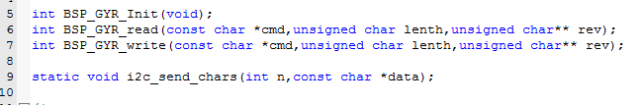

BSP_humiture.c

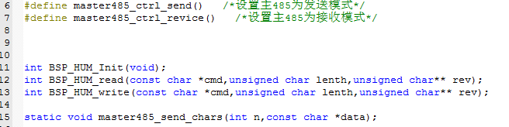

BSP_telcontrol.c

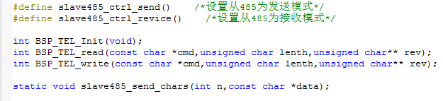

BSP_ultrasonic.c

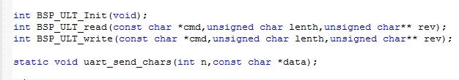

BSP_iocontrol.c

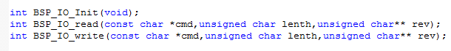

BSP_iocontrol.h

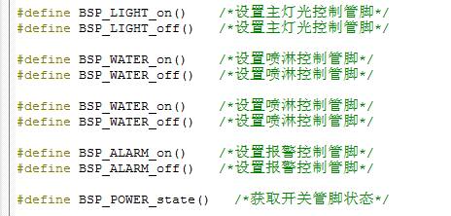

task_variable.c

void USART1_IRQHandler (void)

void USART2_IRQHandler (void)

void USART3_IRQHandler (void)

void USART4_IRQHandler (void)

等中断函数，根据管脚需求再做修改